PROPUESTA TÉCNICA Y ECONÓMICA
SaaS Farmacias
Plataforma en la nube (SaaS) para farmacias con facturación electrónica SIAT Bolivia
Desarrollo, cesión de código fuente y derechos, implementación y soporte mensual
Presentado a: Ronald Cardozo
Presentado por: Alberth Lima
Fecha: 9 de noviembre de 2026
Validez de la oferta: 15 días calendario
Todos los montos están expresados en Bolivianos (Bs.)

Contenido
1. Resumen
2. Qué necesita su negocio y qué le ofrecemos
3. Conceptos clave
4. La solución paso a paso
5. Dónde vivirá el sistema: por qué un servidor VPS y no cPanel
6. Plan de trabajo y cronograma
7. Inversión y justificación de cada precio
8. Soporte mensual
9. Cesión de derechos y condiciones
10. Riesgos y cómo los controlamos
11. Preguntas frecuentes
1. Resumen
Esta propuesta describe la construcción y entrega de QhatuMed: un sistema para farmacias que se usa por internet (sin instalar programas), controla el inventario por lotes y fechas de vencimiento, vende en mostrador y emite facturas válidas ante el Servicio de Impuestos Nacionales (SIN) de Bolivia.
Lo más importante es que su empresa podrá ofrecer este sistema a muchas farmacias a la vez, cobrando una suscripción mensual a cada una. Eso es lo que se llama un modelo SaaS. Cada farmacia tendrá sus datos totalmente separados de las demás.
Al terminar el proyecto, todo el código fuente y los derechos de ambos sistemas (QhatuMed y su motor de facturación SIAT) pasan a nombre de su empresa. Usted será dueño absoluto del producto.
Qué recibe | Detalle
Un sistema listo para operar | Ventas, inventario, compras, cajas, reportes y facturación SIN.
Capacidad para muchas farmacias | Cada farmacia con su propia dirección web, usuarios y datos aislados.
Propiedad total | Código fuente, documentación y derechos de explotación a su nombre.
Puesta en marcha | Servidor en la nube, carga de productos, homologación ante el SIN y capacitación.
Acompañamiento | Planes de soporte mensual opcionales y garantía de 90 días.
2. Qué necesita su negocio y qué le ofrecemos
2.1 La necesidad
Entendemos que su empresa quiere ofrecer a farmacias un sistema moderno que resuelva tres problemas que hoy les quitan tiempo y dinero:
• Facturar sin errores: las facturas deben cumplir las normas del SIN. Un error puede significar multas o facturas rechazadas.
• Controlar el inventario: los medicamentos vencen. Vender primero lo que vence antes y saber qué está por caducar evita pérdidas.
• Administrar a distancia: el dueño quiere ver ventas, cajas y stock desde su celular, aunque tenga varias sucursales.
2.2 Lo que ya está construido
El proyecto ya tiene una base funcional importante, que reduce el riesgo y el tiempo de entrega:
Componente | Estado | Qué contiene
QhatuMed backend | Construido | Ventas, compras, inventario por lotes, cajas y arqueos, proveedores, laboratorios, reportes, usuarios, roles y permisos.
QhatuMed frontend | Construido | Pantallas de punto de venta, facturas, cajas, inventario, compras, usuarios y configuración.
Motor SIAT | Construido | Servicio independiente que se comunica con el SIN: firma, códigos diarios, contingencias, anulaciones y paquetes.
Catálogo de medicamentos | Cargado | Más de 6.000 productos con sus datos base.
Capa SaaS (multi-cliente) | Por desarrollar | Base de datos por farmacia, panel central de administración, cobros por QR y despliegue en producción.
3. Conceptos clave
Antes de entrar en detalles, estos son los términos que verá en la propuesta. Cada uno viene con una comparación de la vida diaria.
3.1 Sistema instalado vs. SaaS
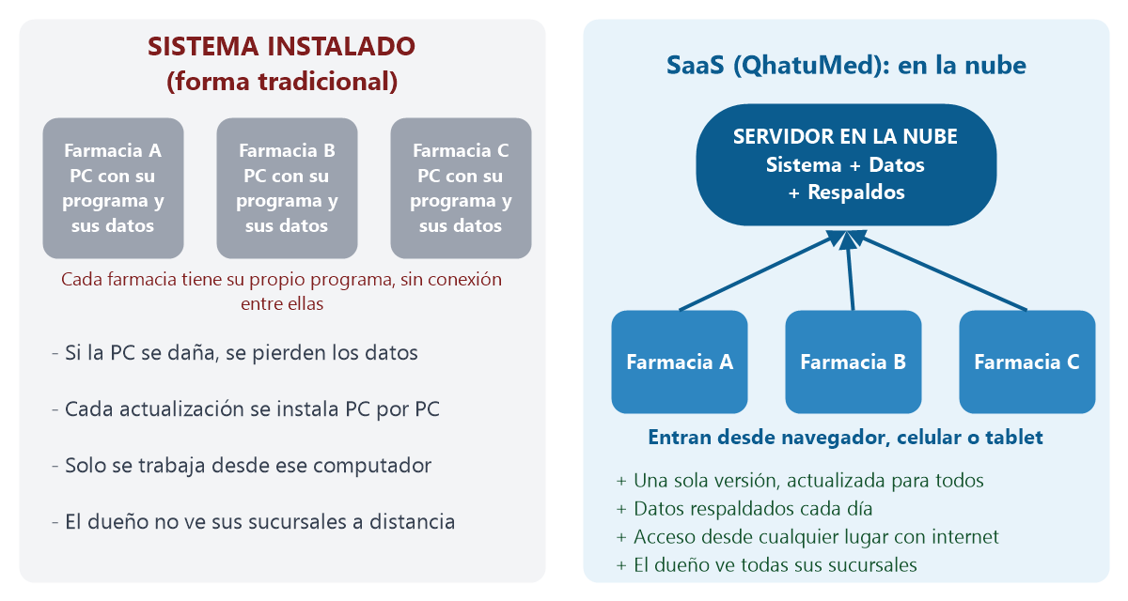
Figura 1. Un sistema instalado en cada computadora frente a un sistema SaaS en la nube.
SaaS significa Software como Servicio: el programa no se instala en la computadora de cada farmacia, sino que vive en internet y se usa desde el navegador, igual que Gmail o Netflix. A cambio, cada farmacia paga una suscripción mensual. Para usted esto significa ingresos recurrentes, una sola versión del programa que mantener y actualizaciones que llegan a todos a la vez.
3.2 Multi-cliente (multi-tenant): un edificio con muchos departamentos
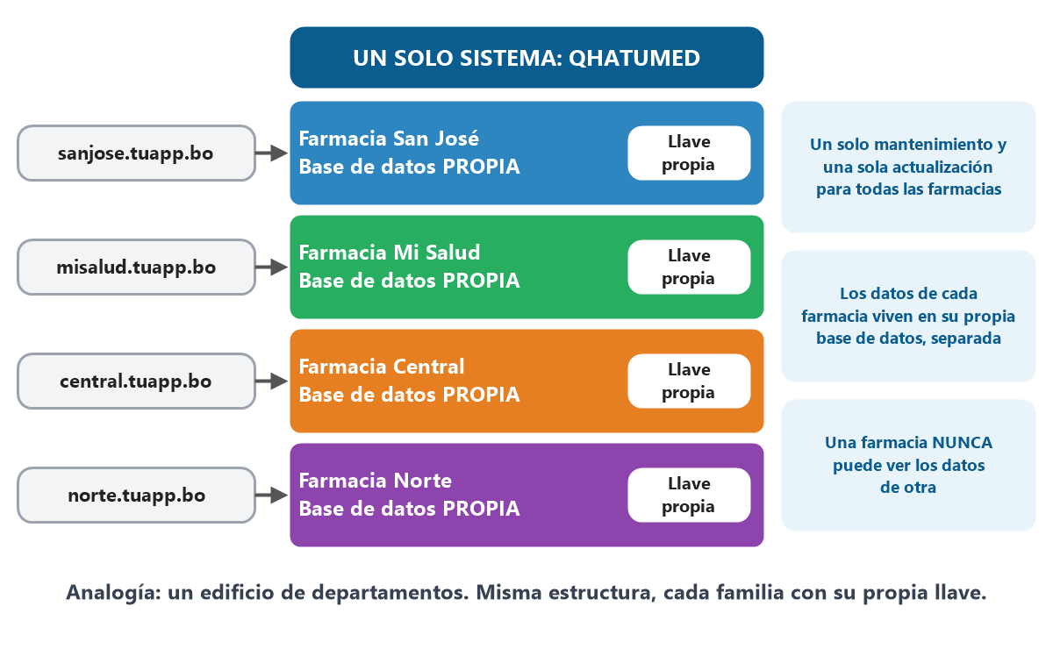
Figura 2. Multi-tenant: un solo sistema, muchas farmacias, datos separados.
Multi-tenant (multi-cliente) quiere decir que un solo sistema atiende a muchas farmacias al mismo tiempo, pero cada una tiene su espacio privado. Es como un edificio de departamentos: la estructura es una sola, pero cada familia tiene su propia llave y nadie entra al departamento de otro.
Cada farmacia tiene su propia base de datos (su caja fuerte). Así, aunque una farmacia tenga cientos de miles de ventas, no hace más lento el sistema de las demás, y los respaldos o restauraciones se hacen por farmacia.
3.3 Glosario
Término | Qué significa | Comparación cotidiana
SaaS | Software que se usa por internet pagando una suscripción mensual. | Netflix: no instala nada, paga cada mes.
Multi-tenant | Un sistema que atiende a muchos clientes con datos separados. | Edificio de departamentos con una llave por familia.
Subdominio | Dirección web propia de cada farmacia, por ejemplo sanjose.tuapp.bo. | Número de departamento del edificio.
Servidor | Computadora potente encendida 24 horas en un centro de datos, donde vive el sistema. | El local comercial donde atiende el negocio.
VPS | Servidor virtual: una porción de un servidor real, reservada solo para usted, con control total. | Un terreno propio en el que usted construye a su medida.
Hosting compartido (cPanel) | Espacio alquilado en un servidor que comparten cientos de sitios, administrado con un panel llamado cPanel. | Una habitación en una pensión compartida.
Base de datos | Donde se guarda toda la información: productos, ventas, clientes. | El archivo central o libro contable del negocio.
API | Puente por el que dos sistemas se comunican de forma ordenada. | El mesero que lleva el pedido a la cocina y trae la respuesta.
Motor SIAT | Programa independiente que se encarga de hablar con el SIN para emitir facturas. | El contador especialista que hace todos los trámites tributarios.
SIN y SIAT | SIN: Servicio de Impuestos Nacionales. SIAT: su sistema de facturación en línea. | La oficina de impuestos y su ventanilla digital.
CUF / CUFD | CUF: código único de cada factura. CUFD: código de facturación que se renueva cada 24 horas. | El número de cada factura y la clave del día para emitirlas.
Contingencia | Forma de seguir facturando cuando no hay internet o el SIN no responde; luego se regulariza. | Talonario de emergencia cuando se cae el sistema.
FEFO | Primero en vencer, primero en salir: se vende antes lo que caduca antes. | Vender primero la leche que vence antes.
Kardex | Historial de cada movimiento de un producto: compras, ventas y ajustes. | El cuaderno de entradas y salidas del almacén.
Respaldo (backup) | Copia de seguridad de los datos, guardada en otro lugar. | Una fotocopia de los documentos importantes guardada fuera de la oficina.
SSL / candado | Cifrado que protege la información entre el usuario y el sistema (https). | El sobre sellado que impide leer la carta en el camino.
Código fuente | Los archivos escritos por los programadores, que definen cómo funciona el sistema. | La receta completa del plato, no solo el plato servido.

4. La solución paso a paso
4.1 Arquitectura general: tres capas
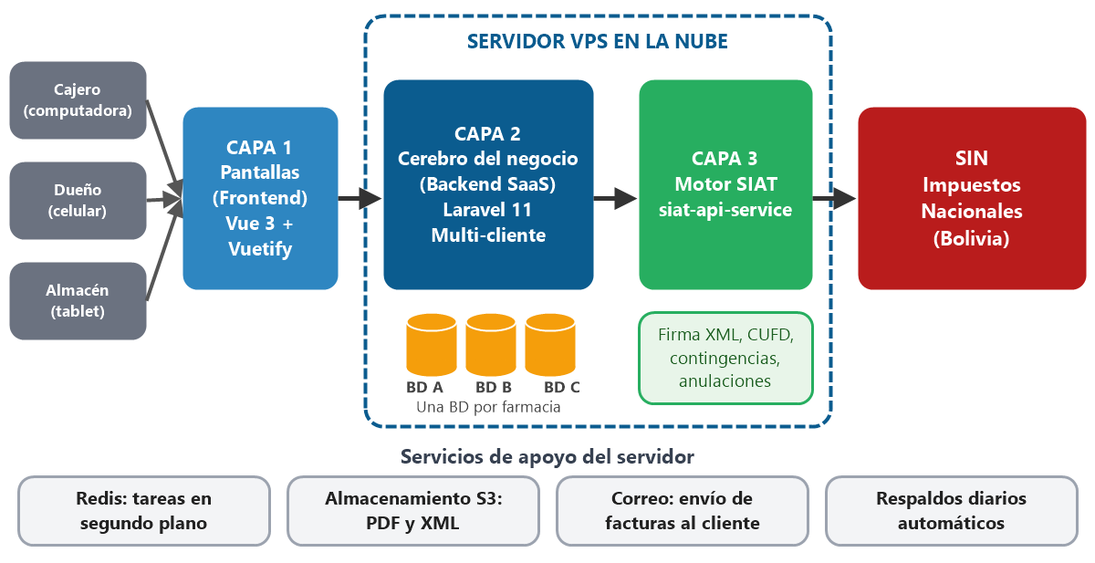
Figura 3. Arquitectura de QhatuMed: pantallas, cerebro del negocio y motor de facturación.
El sistema está organizado en tres capas que trabajan juntas, como un restaurante: el salón (lo que ve el cliente), la administración (que decide y organiza) y la cocina especializada (que prepara el plato fiscal).
Capa | Función | En el restaurante
Capa 1 - Pantallas (Frontend) | Lo que ven y tocan los usuarios: punto de venta, inventario, reportes. Funciona en computadora, celular y tablet. | El salón y la carta.
Capa 2 - Cerebro del negocio (Backend SaaS) | Reglas del negocio: stock por lote, cajas, usuarios, permisos, farmacias y suscripciones. Aquí vive la base de datos de cada farmacia. | La administración y el almacén.
Capa 3 - Motor SIAT | Convierte cada venta en una factura válida y la comunica al SIN. Atiende a todas las farmacias con una clave propia para cada una. | La cocina especializada.
4.2 Qué pasa cuando se hace una venta con factura
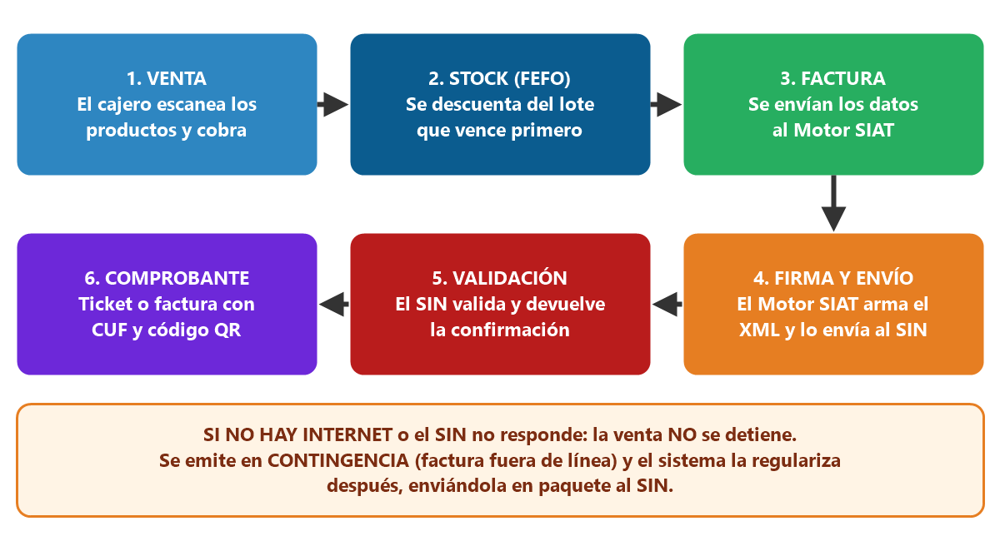
Figura 4. Recorrido de una venta con factura electrónica.
Todo el proceso toma pocos segundos. El cajero no necesita hacer nada técnico: escanea, cobra e imprime. El sistema se encarga de descontar el stock del lote que vence primero y de conseguir la factura válida del SIN.
La venta nunca se detiene. Si hay un corte de internet o el SIN no responde, el sistema factura en contingencia y regulariza después, tal como lo permite la norma.
4.3 Módulos incluidos y qué beneficio aportan
Módulo | Qué hace | Beneficio para la farmacia
Punto de venta | Ventas en mostrador, descuentos, pagos combinados, tarjeta, impresión de ticket y factura carta. | Atención rápida y sin errores.
Inventario por lotes (FEFO) | Control de lotes, semáforo de vencimientos, ajustes, kardex y múltiples códigos de barra. | Menos medicamentos vencidos y pérdidas.
Compras y proveedores | Registro de compras, proveedores, laboratorios y formas farmacéuticas. | Orden en la reposición y en los costos.
Cajas | Apertura y cierre de turno, ingresos, salidas y arqueos. | Control del efectivo y menos diferencias.
Facturación SIAT | Factura compra-venta, anulación, PDF, envío por correo, contingencias, paquetes y sincronización con el SIN. | Cumplimiento tributario sin dolores de cabeza.
Administración | Usuarios, roles y permisos, configuración de empresa, reportes y panel de indicadores. | El dueño decide qué puede hacer cada empleado y ve todo.
Panel Super-Administrador (SaaS) | Alta de farmacias, planes, límites, suspensión y cobros por QR. | Usted maneja su negocio de suscripciones desde un solo lugar.

4.4 Seguridad y confianza
• Datos aislados: cada farmacia tiene su propia base de datos; nadie puede ver información de otra.
• Acceso por roles: cada empleado solo ve y hace lo que su perfil permite.
• Conexión cifrada (https): toda la información viaja protegida con certificado SSL.
• Respaldos automáticos: copias diarias guardadas fuera del servidor, restaurables por farmacia.
• Claves independientes por farmacia: el motor SIAT identifica a cada farmacia con una clave única.
5. Dónde vivirá el sistema: por qué un servidor VPS y no cPanel
Muchas empresas conocen el hosting con cPanel, que es el que se usa para páginas web y tiendas pequeñas. Es una excelente opción para ese fin. Pero un sistema SaaS que atiende a muchas farmacias y emite facturas al SIN tiene necesidades distintas.
Analogía: el hosting cPanel es una habitación en una pensión compartida: barata y cómoda, pero con reglas del dueño y recursos compartidos. Un VPS es un terreno propio: usted decide cómo construir, quién entra y cuánto crecer.

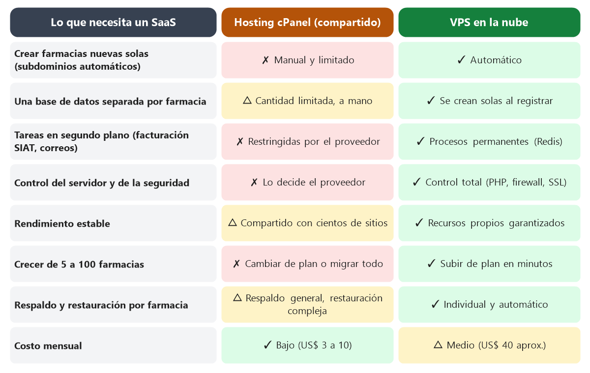
Figura 5. Comparación entre hosting cPanel y VPS para un sistema SaaS.
5.1 Las cuatro razones principales
• 1. Farmacias nuevas automáticas. cada farmacia nueva necesita su dirección propia y su base de datos, creadas sin intervención humana. En cPanel esto se limita o se hace a mano.
• 2. Tareas en segundo plano. la facturación al SIN, el envío de correos y la renovación diaria de códigos son procesos que corren solos las 24 horas. Los hosting compartidos los restringen.
• 3. Rendimiento estable. en un VPS los recursos son suyos. En hosting compartido, otro sitio con mucho tráfico puede volver lento su sistema justo en hora pico.
• 4. Crecimiento sin migrar. en un VPS se sube de plan en minutos, sin cambiar el sistema. En cPanel, crecer suele significar mudar todo.
5.2 Opciones de proveedores y costos referenciales
Estos son proveedores reconocidos internacionalmente. Los precios son referenciales (mensuales, en dólares, convertidos a Bs. 7 por dólar) y deben verificarse al contratar, porque cambian. Se recomienda que la cuenta se abra a nombre de su empresa.
Proveedor | Plan referencial | US$ / mes | Bs. / mes | Ventajas | A considerar
Vultr | 4 vCPU, 8 GB RAM, 160 GB | 40 | 280 | Plan equilibrado, centro de datos en São Paulo (cercano a Bolivia). | Cobro en dólares con tarjeta internacional.
AWS Lightsail | 2 vCPU, 8 GB RAM, 160 GB | 44 | 308 | Respaldo de Amazon, crecimiento fácil a otros servicios AWS. | Menos CPU por precio.
DigitalOcean | 2 vCPU, 8 GB RAM, 160 GB | 48 | 336 | Muy documentado, interfaz sencilla. | Menos CPU por precio.
Hetzner | 4 vCPU, 8 GB RAM (varía por región) | 10 a 25 | 70 a 175 | Muy económico para el rendimiento. | Centros de datos en Europa y EE.UU., mayor distancia.
Hosting cPanel (referencia) | Plan compartido | 3 a 10 | 21 a 70 | Económico y conocido. | No recomendado para este sistema (ver 5.1).

Recomendación: un VPS con 4 núcleos y 8 GB de memoria en un proveedor con centro de datos en São Paulo (por ejemplo Vultr). Alcanza para las primeras 50 farmacias y se puede ampliar en minutos.
5.3 Presupuesto mensual de infraestructura (capacidad de 1 a 50 farmacias)
Componente | Para qué sirve | Bs. / mes
Servidor VPS (4 vCPU, 8 GB, 160 GB) | Donde corre el sistema y las bases de datos. | 280,00
Almacenamiento S3 (250 GB) | Guarda PDF y XML de facturas y los respaldos. | 35,00
Correo transaccional | Envío de facturas por correo a los clientes (hasta 20.000 mensuales). | 35,00
Dominio .bo y DNS Cloudflare | La dirección web del sistema y el candado de seguridad gratuito. | 17,50
TOTAL INFRAESTRUCTURA BASE |  | 367,50

Estos costos los paga el cliente directamente a los proveedores, o los puede trasladar a las suscripciones de las farmacias. Con solo 3 farmacias pagando Bs. 150 al mes, la infraestructura ya queda cubierta.
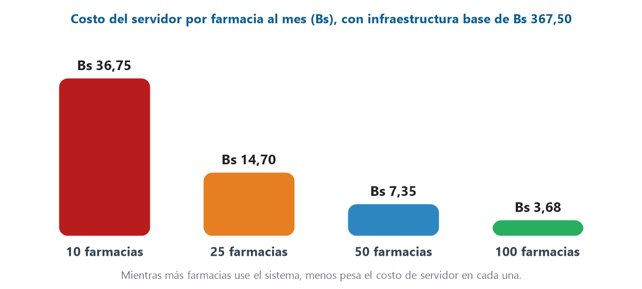
Figura 6. Cuanto más crece la base de farmacias, menor es el costo de servidor por cada una.
5.4 Cómo crece la infraestructura
Farmacias activas | Servidor sugerido | Costo mensual referencial
1 a 50 | VPS 4 vCPU / 8 GB | Bs. 367,50 (base)
50 a 150 | VPS 8 vCPU / 16 GB, y base de datos separada | Entre Bs. 650 y Bs. 900 (estimado)
Más de 150 | Varios servidores y balanceo de carga | Se cotiza según la demanda real
6. Plan de trabajo y cronograma
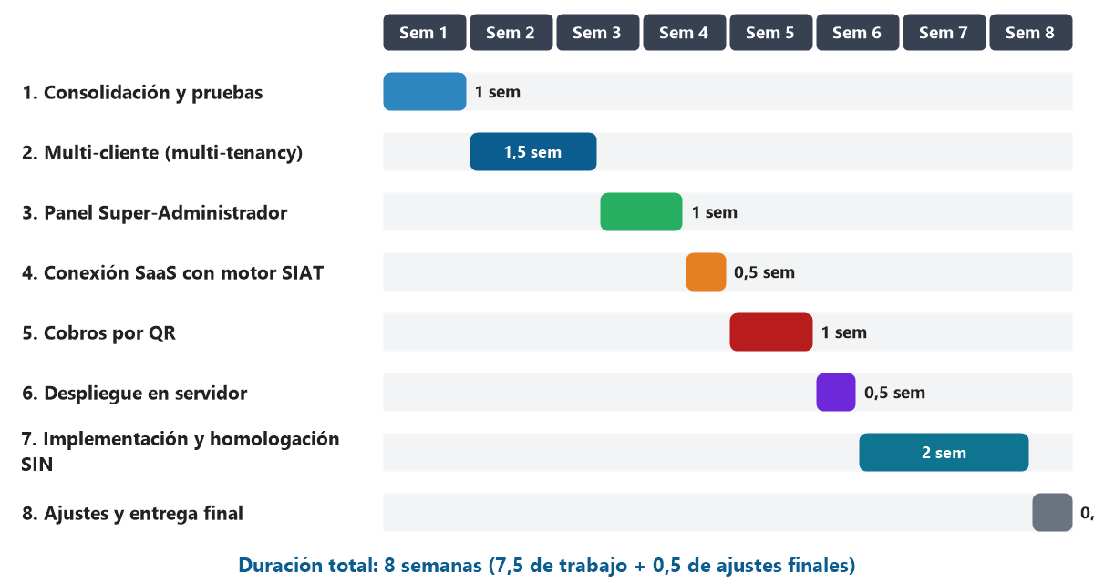
Figura 7. Cronograma del proyecto: 8 semanas.
Etapa | Qué se hace | Qué recibe al terminar | Duración
1. Consolidación | Revisión final y pruebas de los módulos y del motor SIAT. | Sistema estable y probado. | 1 semana
2. Multi-cliente | Base de datos por farmacia y direcciones propias (subdominios). | Cada farmacia con su espacio aislado. | 1,5 semanas
3. Panel Super-Admin | Alta de farmacias, planes, límites y suspensión. | Panel central de su negocio. | 1 semana
4. Conexión con SIAT | Creación automática de la empresa y su clave al registrar una farmacia. | Farmacia nueva lista para facturar. | 0,5 semanas
5. Cobros por QR | Pago de la suscripción mensual por QR. | Renovaciones sin cobros manuales. | 1 semana
6. Despliegue | Servidor, certificado SSL, tareas automáticas y respaldos. | Sistema en internet, seguro y respaldado. | 0,5 semanas
7. Implementación | Carga de catálogos, homologación ante el SIN y capacitación. | Sistema operando con facturas válidas. | 2 semanas
8. Entrega final | Ajustes, traspaso técnico y firma de conformidad. | Entrega formal de todo el paquete. | 0,5 semanas
Lo que necesitamos de su parte
• Una persona de contacto que valide avances y tome decisiones.
• Datos tributarios de la empresa (NIT, representante, actividades) para la homologación ante el SIN.
• Apertura de la cuenta del proveedor de servidor y dominio a nombre de la empresa.
• Una farmacia piloto o personal que participe en las pruebas y la capacitación.

7. Inversión y justificación de cada precio
7.1 Resumen
Concepto | Monto (Bs.)
A. Desarrollo | 9.000,00
B. Cesión de código fuente y derechos de propiedad | 4.000,00
TOTAL INVERSIÓN | 13.000,00

Comprar el desarrollo no es lo mismo que comprar el sistema. Con el desarrollo usted recibe un sistema que funciona. Con la cesión recibe la propiedad: puede venderlo, modificarlo, contratar a quien quiera y nadie más podrá usarlo ni venderlo.

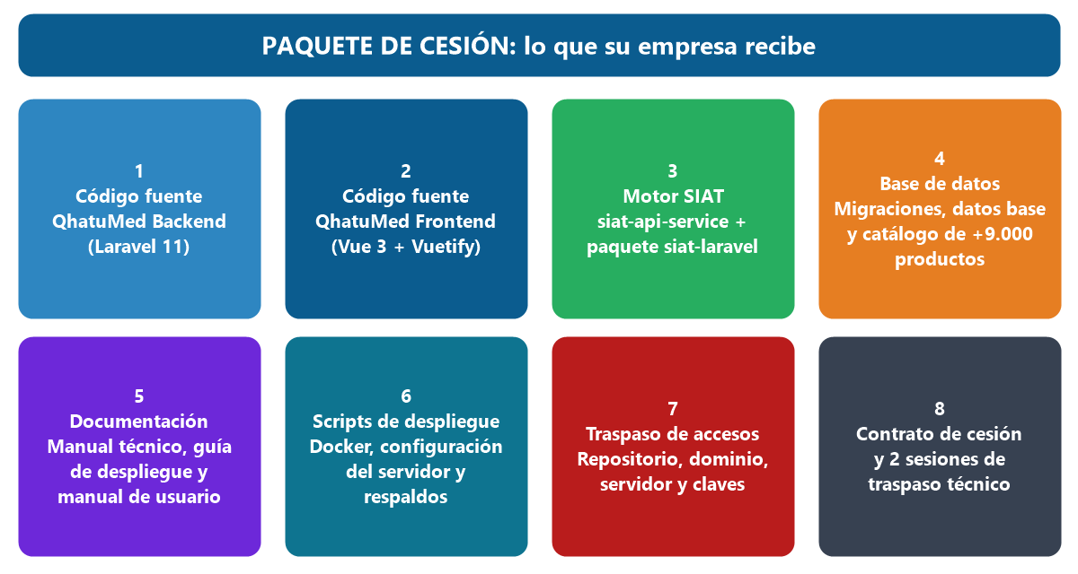
Figura 8. Contenido del paquete de cesión.
Las cinco razones del valor de la cesión
• 1. Usted compra un negocio, no un archivo. se transfieren dos sistemas completos, con su base de datos, catálogo de más de 6.000 medicamentos, scripts de despliegue y documentación. Quien tiene el código fuente no depende de nadie para seguir funcionando.
• 2. Exclusividad: el desarrollador renuncia a vender lo mismo a otros. sin cesión, el desarrollador podría reutilizar y revender el mismo sistema a la competencia de su empresa. Con la cesión, esa posibilidad desaparece y el producto es solo suyo.
• 3. El motor SIAT evita pagar comisiones a terceros. existen servicios que cobran por volumen de facturas o mensualidad por conectarse al SIN. Con su propio motor, esos costos desaparecen para siempre, sin importar cuántas farmacias tenga.
• 4. Se transfiere el derecho a generar ingresos recurrentes. en el mercado, los sistemas de farmacia SaaS en Bolivia cobran entre Bs. 150 y Bs. 350 mensuales por farmacia. El valor del producto crece con cada cliente.
• 5. Incluye traspaso real de conocimiento. documentación, entrega de accesos y 2 sesiones técnicas para que su equipo, o cualquier programador que contrate, pueda mantener y ampliar el sistema.
7.2 Implementación: Bs. 2.000
Ítem | Qué incluye
C.1 Entorno de producción | Contratación y configuración del servidor, dominio, certificado SSL y seguridad.
C.2 Carga y depuración de catálogos | Más de 6.000 productos, laboratorios, formas farmacéuticas, ordenados y limpios.
C.3 Homologación ante el SIN | Configuración SIAT, pruebas de inspección Fase II y acompañamiento hasta la aprobación. Registro del sistema a nombre del cliente.
C.4 Capacitación y traspaso | Capacitación a usuarios y administradores, manual de uso y 2 sesiones técnicas de traspaso (4 horas).
TOTAL IMPLEMENTACIÓN | 2.000,00
7.6 Forma de pago
Hito | Porcentaje | Monto (Bs.)
Anticipo al firmar el contrato | 40 % | 6.000,00
Entrega del desarrollo y del entorno de pruebas | 30 % | 4.500,00
Puesta en producción y conformidad | 30 % | 4.500,00
TOTAL | 100 % | 15.000,00
8. Soporte mensual
Un sistema en producción necesita atención continua: las normas del SIN cambian, los usuarios tienen dudas y surgen mejoras. El soporte mensual es opcional, pero lo recomendamos durante el primer año.
 | Básico | Estándar | Premium
Costo mensual | Bs. 1.050 | Bs. 2.100 | Bs. 3.500
Corrección de errores | Incluida | Incluida | Incluida
Canales de atención | Correo y WhatsApp | Correo y WhatsApp | Correo, WhatsApp y llamada
Tiempo de respuesta | 48 horas | 24 horas | 4 horas
Actualizaciones por cambios del SIN | No incluidas | Incluidas | Incluidas
Horas mensuales de mejoras | 0 | 8 horas | 16 horas
Monitoreo del servicio | No | No | Sí
Ideal para | Operación estable y pocos cambios | Farmacias en crecimiento | Operación crítica con muchas farmacias

Qué es y qué no es soporte
• Es soporte: corregir errores, resolver dudas de uso, adaptar el sistema a cambios normativos del SIN (planes Estándar y Premium), vigilar que el servidor funcione.
• No es soporte: desarrollar módulos nuevos grandes, capacitar a personal nuevo de cada farmacia, ni pagar servicios de terceros (servidor, correo, QR). Los trabajos adicionales se cotizan con montos fuera de esta propuesta a acorde a la necesidad.
9. Cesión de derechos y condiciones
• Formalización: la cesión se firma mediante contrato y se hace efectiva al pagar el 100 % de la inversión.
• Qué se entrega: todo lo mostrado en la Figura 9, sin credenciales ni datos de otros proyectos del desarrollador.
• Exclusividad: el desarrollador no podrá comercializar el mismo código base a terceros.
• Terceros: Laravel, Vue, Vuetify y demás librerías de código abierto mantienen sus licencias originales, que permiten uso comercial. Si la plantilla de interfaz requiere licencia comercial propia, se adquiere a nombre del cliente.
• Registro ante el SIN: el sistema se registra ante el SIN a nombre del cliente dentro de la implementación (ítem C.3).
• Garantía: 30 días calendario desde la puesta en producción para corregir errores del alcance entregado.
• Costos de terceros: servidor, dominio, pasarela de pago QR, correo y certificado de firma digital son a cargo del cliente.
• Cambios de alcance: se cotizan por separado a Bs. 140 por hora.
• Impuestos: los precios no incluyen impuestos; la factura se emite según la normativa vigente.
10. Riesgos y cómo los controlamos
Riesgo | Qué podría pasar | Cómo lo controlamos
Caída del servidor | El sistema deja de estar disponible. | Servidor profesional con respaldos diarios y monitoreo (plan Premium).
Pérdida de datos | Información borrada o dañada. | Respaldos automáticos fuera del servidor, restaurables por farmacia.
Corte de internet en la farmacia | No se puede conectar con el SIN. | Facturación en contingencia y regularización posterior.
Cambios de normativa del SIN | El sistema deja de cumplir. | Plan Estándar o Premium con actualizaciones normativas.
Acceso indebido | Un empleado ve información que no debe. | Roles y permisos, conexión cifrada y datos aislados por farmacia.
Dependencia del desarrollador | Se queda sin quien mantenga el sistema. | Cesión de código, documentación y traspaso técnico.
Retrasos del proyecto | Entrega fuera del plazo. | Cronograma por etapas, pagos por hitos y reuniones de avance.

11. Por qué elegir esta propuesta
• Producto ya avanzado: no se parte de cero; el riesgo y el plazo son menores.
• Motor SIAT propio: sin comisiones por factura ni dependencia de terceros.
• Pensado para farmacias: FEFO, semáforo de vencimientos, lotes y kardex, no un sistema genérico.
• Aislamiento por farmacia: argumento de venta fuerte frente a las farmacias.
• Propiedad total: usted decide precios, clientes y futuro del producto.
• Costos transparentes: cada monto explicado y con su base de cálculo.
12. Preguntas frecuentes
¿Por qué no puedo usar un hosting cPanel que ya conozco?
Porque está pensado para sitios web, no para sistemas que crean bases de datos y subdominios automáticamente, ejecutan procesos permanentes y crecen a decenas de clientes. Puede funcionar al inicio con una farmacia, pero luego obligaría a migrar todo. Con un VPS se evita ese costo futuro.
¿Quién administra el servidor?
En la implementación configuramos todo. Luego, el mantenimiento del servidor puede incluirse en el soporte mensual o ser asumido por el técnico que usted designe.
¿Qué pasa si el desarrollador desaparece?
Con la cesión, usted tiene el código fuente completo, la documentación y los accesos. Cualquier programador de Laravel y Vue podrá continuar el trabajo.
¿Puedo cambiar el nombre y la marca del sistema?
Sí. Al ser dueño del código, puede ponerle su nombre, logo y colores, y venderlo como un producto propio.
¿Cuánto tardan en estar listas las primeras facturas válidas?
La homologación ante el SIN se realiza en las semanas 6 y 7 del cronograma. Depende de los tiempos de la institución, pero el sistema ya cuenta con las pruebas de inspección preparadas.
¿Cuántas farmacias soporta?
El servidor inicial recomendado atiende cómodamente hasta 50 farmacias. Después se amplía en minutos subiendo de plan (ver sección 5.4).
¿Qué pasa si una farmacia deja de pagar su suscripción?
El panel Super-Administrador permite suspender la cuenta con un clic y reactivarla cuando pague. Los datos se conservan.

